一、什么是甲状腺？它有什么作用？什么是甲状腺癌？

（一）甲状腺的定义、位置与形态

甲状腺是人体最大的内分泌腺体，位于颈部甲状软骨下方、气管两侧，呈蝴蝶状（左右两叶由峡部相连），吞咽时可随喉部上下移动。从外观上看，甲状腺也呈H型，不过有少数人的甲状腺峡可能缺失，还有约50%的人甲状腺峡部会向上伸出一锥状叶，长者可到达舌骨平面。正常甲状腺呈棕红色，富含血管，两个侧叶大致呈锥形，尖部又称上极，向上至甲状软骨板中分；底部又称下极，达第5或6气管软骨环水平；前缘薄，后缘钝圆。甲状腺侧叶长约5cm，最大横径约为3cm，最大前后径约为2cm，甲状腺峡部连接两侧叶的下部，其横径和上、下径约为1.25cm，常位于第2 - 4气管软骨的前方。

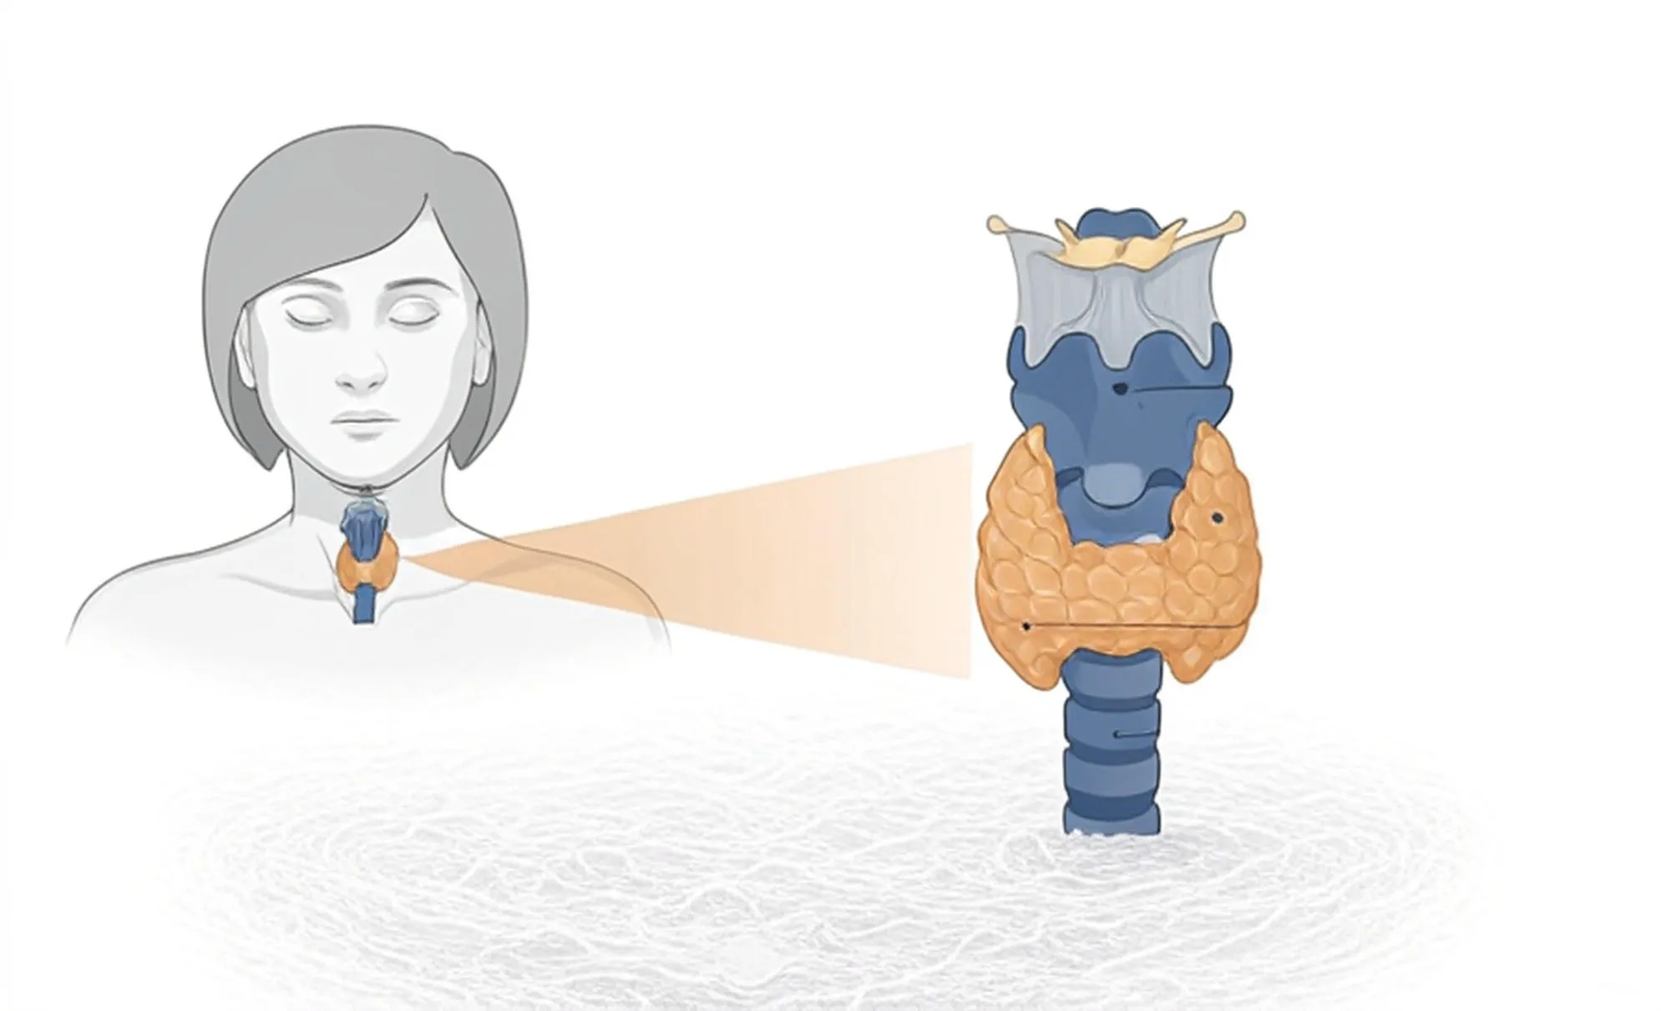

（二）甲状腺的生理功能解析

1. 激素合成与调控

甲状腺通过滤泡上皮细胞合成两种重要激素：甲状腺素（T4）和三碘甲状腺原氨酸（T3）。其中T3虽分泌量占比较低（约10%），但其生物学活性是T4的4-5倍，承担约90%的生理效应。同时，滤泡旁细胞分泌降钙素与微量生长抑素，前者促进血钙向骨骼沉积、抑制破骨细胞活性，后者可能通过旁分泌方式调节甲状腺激素和降钙素的分泌平衡。

2. 基础代谢调控

甲状腺激素通过激活细胞线粒体氧化酶系统，显著提高基础代谢率。具体表现为：

* **能源物质代谢**：同步促进糖原分解与合成，加速脂肪动员和蛋白质更新
* **产热效应**：增加细胞耗氧量，维持体温平衡
* **临床表现关联**：甲亢患者因代谢亢进出现消瘦、多食怕热，甲减者则呈现代谢迟滞引发的畏寒、倦怠

3. 生长发育影响

在生命早期阶段，甲状腺激素作为神经系统分化和骨骼发育的关键调节者：

* **关键窗口期**：胚胎期至出生后2年内缺乏T3/T4将导致不可逆损伤
* **典型病理表现**：新生儿甲状腺功能缺失会引起"呆小症"，特征为智力障碍和骨骼发育迟缓

4. 器官系统调控网络

基于遍布全身的甲状腺激素受体，机体形成多维度调控体系：

* **神经系统**：维持皮层兴奋性，T3水平异常可导致焦虑（亢进）或认知钝化（减退）
* **心血管系统**：增强心肌收缩力，正向变时效应使心率加快，每搏输出量增加
* **消化系统**：通过胆碱能通路促进胃肠蠕动，激活消化酶活性
* **生殖系统**：参与月经周期调节，严重甲亢/甲减可能引发排卵障碍或不孕

5. 协同生理功能

除上述核心功能外，甲状腺还通过以下机制维持机体稳态：

* **钙磷代谢**：与甲状旁腺激素形成拮抗调控
* **水盐平衡**：影响细胞膜钠泵活性
* **免疫调节**：通过树突细胞表面TSH受体参与免疫应答

（三）甲状腺癌的定义与现状

甲状腺癌是一种起源于甲状腺滤泡上皮或滤泡旁上皮细胞的恶性肿瘤，也是头颈部最常见的恶性肿瘤。近年来，其发病率在全球范围内增长迅速，我国甲状腺癌发病率已位居女性恶性肿瘤第3位，并以每年约20%的速度持续增长。

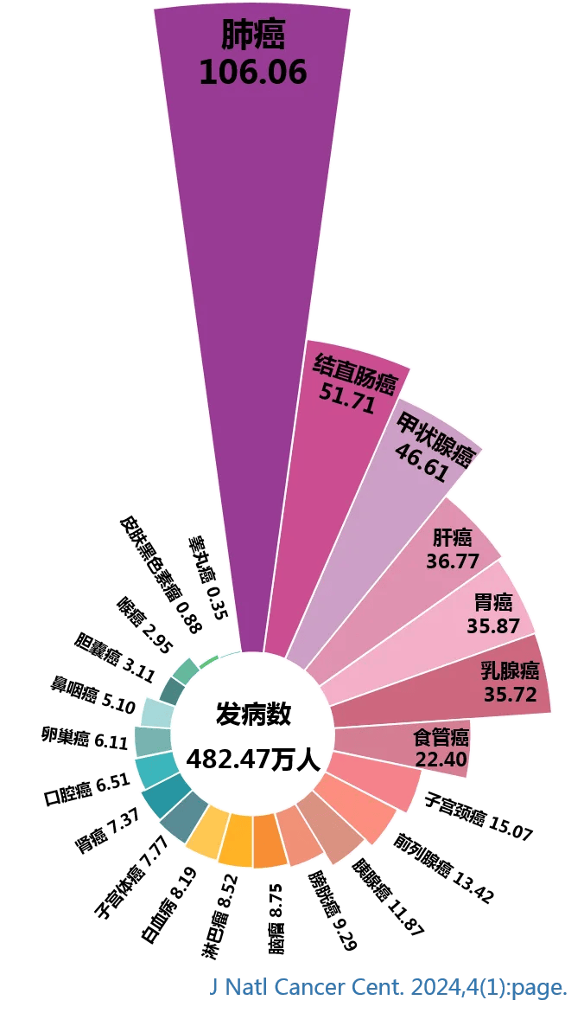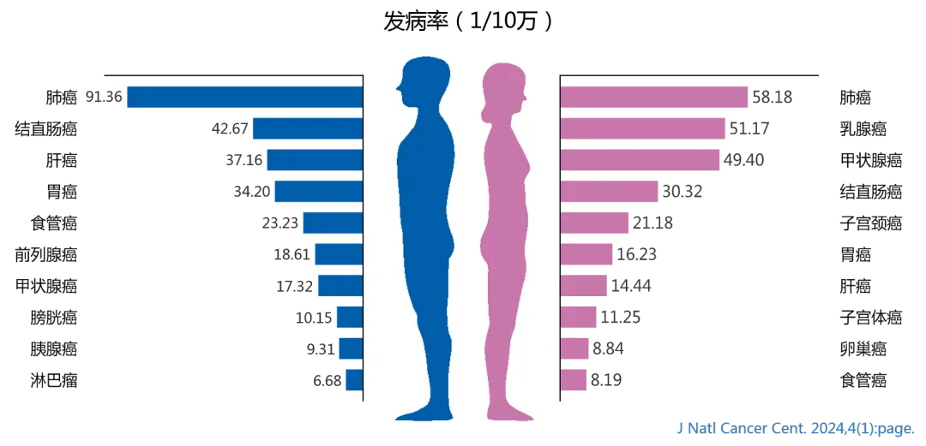

（四）甲状腺癌的分类与特点

1. 分化型甲状腺癌（DTC）

（1）乳头状癌（PTC）

占全部病例的85% - 90%,生长缓慢、预后良好,但易早期淋巴结转移。癌细胞生长速度特别缓慢,几乎和良性的肿瘤组织生长速度差不多,可以在很多年的时间内没有明显的发展。大部分早中期的甲状腺乳头状癌患者,主要是局部的淋巴结转移,产生远处转移的机会相对比较少,血行转移相对比较少,所以通过早发现、早诊断、早治疗,做手术切除后可接近治愈。手术后5年的存活率几乎达到100%,10年的存活率也能达到98%。

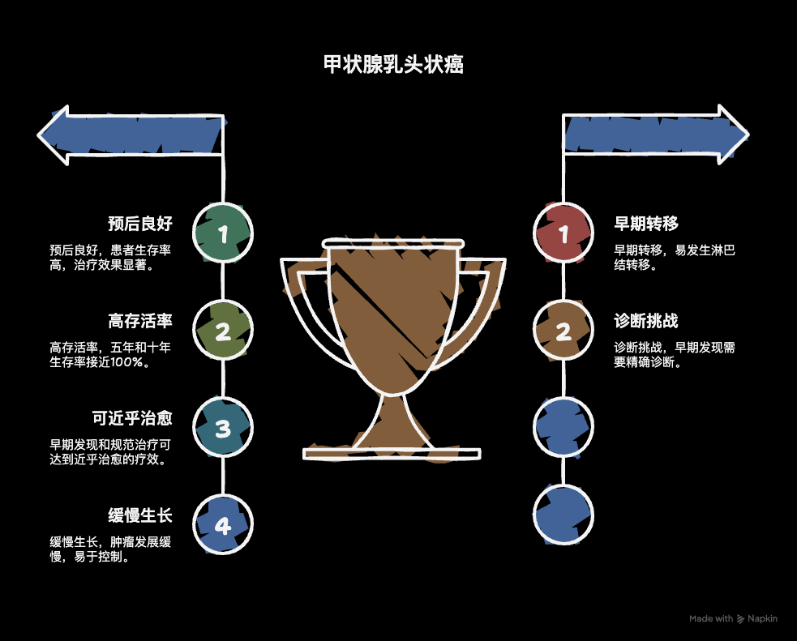

（2）滤泡状癌（FTC）

较少见,约占甲状腺癌的10％ - 20％,可发生于任何年龄,一般在缺碘地区较为常见,且患病人群往往年龄较大,多发于中、老年女性,发病的高峰年龄多在40 - 60岁,女性患病率约是男性的3倍。它主要来源于甲状腺滤泡细胞,在显微镜下看起来都是一个个滤泡。滤泡状癌和乳头状癌的癌细胞生长过程较为缓慢,它们一起被称为分化型的甲状腺癌,属于治疗效果比较好,恶性程度比较低的一种癌。滤泡状癌的十年生存率可高达95%以上,20年生存率高达78%以上。但该类型易通过血行转移至肺或骨骼。

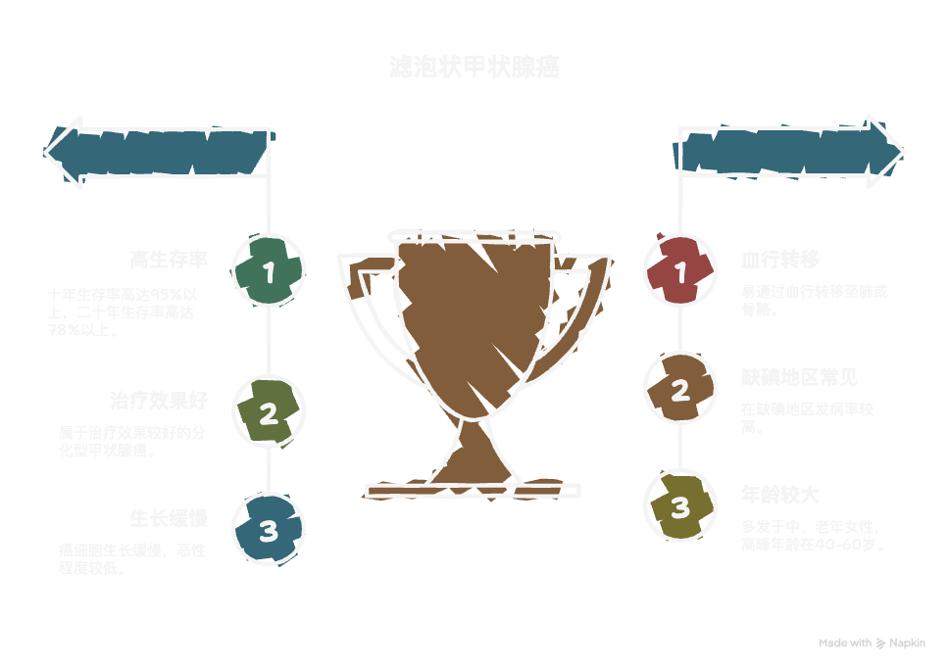

2. 甲状腺髓样癌（MTC）

起源于滤泡旁细胞，可分为散发性和家族性两种，家族性为常染色体遗传性内分泌综合症。家族性髓样癌多累及双侧甲状腺，而散发性髓样癌常仅累及一侧甲状腺。该类型占所有甲状腺肿瘤的3％ - 5％，发病率比较低，其恶性程度要比甲状腺乳头状癌、滤泡状癌高，但没有未分化癌的恶性程度高，也属于恶化程度比较高的一种肿瘤。这种癌症形成的肿瘤通常会分泌激素和物质，如钙、降钙素等，导致身体出现一系列症状。临床上一般先有甲状腺坚硬结节或局部淋巴结增大，也可经血行向远处扩散。腺体的其他部位也可见癌性病灶，有血管侵袭。可分泌降钙素，但一般血钙正常，不出现低血钙症状；可分泌前列腺素、肾素和血管活性肠肽引起相应症状。甲状腺髓样癌100%存在于多发性内分泌肿瘤(MEN)的2型和3型中，且发病多发生在50岁以上，女性略多于男性。甲状腺髓样癌多有家族史、腹泻病史（20% - 30%患者会有顽固性腹泻，原因不明）、实验室检查降钙素明显高于正常值等特点。此外，甲状腺髓样癌的患者，必须做CEA及甲胎蛋白的检查，这两个实验室检查可以帮助诊断甲状腺髓样癌。如果已经发生远处转移，存活时间就比较少，大约在3年；如果没有发生远处转移，而且又经过手术治疗，且平时监视得比较好，可能有10年以上的存活期。

3. 未分化癌（ATC）

又称为间变性癌和肉瘤癌，是一种恶性最高的疾病，较为少见，多发生于40岁以上的女性患者，癌细胞生长速度较快，可在两个月内迅速增大，一般早期的患者就可以有全身的转移。主要特点就是生长快，容易转移。可表现为颈部结节迅速增大，表面凹凸不平、固定，局部有压迫感，伴有呼吸困难，声音嘶哑等症状，有颈部疼痛，边界不清等临床症状。未分化癌患者发病时间较短且预后较差，通常一年内患者可出现生命危险，因此未分化癌为甲状腺癌中恶性程度较高、预后较差的类型。一般存活时间为3个月到半年左右，1年内的存活率仅为5% - 15%左右，5年生存率仅有5%，虽根治性手术切除可提高生存率，但局部复发是死亡的主要原因。

二、碘摄入与甲状腺癌有何关系？需要吃无碘盐吗？

（一）碘摄入与甲状腺癌的关系

1. 碘与甲状腺的关系

除哺乳期乳腺之外，甲状腺是唯一能和碘发生代谢作用的器官，甲状腺内碘的浓度是血液的40倍，占全身总碘量的70% - 80%。碘进入甲状腺是通过NIS钠碘转运体实现，并在滤泡上皮细胞内生成甲状腺激素。碘除了可以通过食物和饮水进入人体之外，空气环境中的碘可以通过皮肤、呼吸道和黏膜吸收，因此人体内的碘，80 - 90%来自食物，10 - 20%来自饮水，还有不到5%来自环境和空气。

2. 碘摄入与甲状腺疾病的关系

碘摄取对于甲状腺疾病来说呈U型曲线，过少或过多摄入都不宜健康。严重缺碘可能增加滤泡癌风险，过量碘与乳头状癌风险升高有关。但适量碘摄入通常安全，不会引发癌症。一些人误认为“少碘防癌”，因此购买无碘盐，这种误解源于对碘与甲状腺疾病关系的错误认识。过度限碘反而可能导致甲状腺功能异常，并不能预防癌症。

（1）低碘与甲状腺癌风险

滤泡性甲状腺癌：长期严重碘缺乏可能导致甲状腺肿和良性甲状腺疾病，间接增加滤泡癌风险。缺碘环境中，甲状腺滤泡细胞在促甲状腺激素（TSH）刺激下过度增生，可能发展为恶性肿瘤。

母体碘缺乏的影响：妊娠期母体碘缺乏可能通过影响胎儿甲状腺功能，增加后代甲状腺癌风险，尤其是滤泡癌（北欧研究发现，母体甲状腺疾病与后代甲状腺癌显著相关）。

（2）高碘与甲状腺癌风险

在碘充足或过量地区，乳头状癌发病率较高，可能与碘暴露相关，但机制尚不明确。目前无直接证据表明正常碘盐饮食增加普通人群的甲状腺癌风险。有研究对湖南地区超5万多名受试者进行分析，在排除其他影响因素后，发现每日碘盐摄入量>5g是甲状腺结节/甲状腺癌的独立危险因素，也就是说每日过量碘盐的摄入会增加甲状腺结节/甲状腺癌的风险。研究发现，与每日碘盐摄入量<5g的受试者相比，>5g的受试者甲状腺结节的发病风险增加约2倍，甲状腺癌的发病风险增加约5倍。

（3）碘摄入对治疗的影响

碘131治疗前需控制碘摄入（如低碘饮食），以减少稳定碘对放射性碘的竞争，提高疗效。但日常非治疗期正常碘盐饮食对患者尿碘浓度及摄碘率无明显影响。

（二）是否需要吃无碘盐？

1. 普通人群

无需刻意选择无碘盐：中国大部分地区通过食盐加碘预防缺碘性疾病。均衡碘摄入（每日推荐量150μg）是关键，碘过量或缺乏均可能影响甲状腺健康。

高危人群：有甲状腺癌家族史或合并自身免疫性甲状腺疾病者建议咨询医生，但无证据支持需常规限碘。

2. 甲状腺癌患者

碘131治疗前：需严格低碘饮食（每日碘摄入<50μg），禁用含碘药物/造影剂，停用碘盐、海鲜等。此阶段可能需要短期使用无碘盐。

非治疗期：术后及未计划碘131治疗者，可恢复正常碘盐饮食，无需长期限制。

3. 特殊地区

高碘地区（如部分沿海地区）：若日常饮食含碘丰富（如海产品摄入多），可适量选择无碘盐，但需监测尿碘水平。

三、甲状腺癌的常见症状是什么？早期和晚期有何不同？

（一）甲状腺癌的常见症状

甲状腺癌在早期阶段可能不显山露水，很多患者直到体检时通过影像学检查才发现异常，但这并不意味着它完全无迹可寻。甲状腺癌的症状可轻可重，具体表现取决于肿瘤的类型、位置、大小以及是否已经扩散。以下是甲状腺癌可能出现的一些症状：

颈部肿块：最常见的早期迹象之一是在颈部甲状腺区域摸到无痛的肿块或结节，这些肿块质地通常较硬，边界不清，随时间推移可能逐渐增大。通常结节的直径大于2厘米，生长速度较快，质地不光滑、较硬，并且有实物感，不易活动。

声音改变：肿瘤压迫或侵犯喉返神经时，可能导致声音嘶哑或发音困难。颈部结节、肿块逐渐增长变大，会压迫喉返神经导致声带不能完全闭合，引起声音嘶哑。声音嘶哑持续＞3周，伴发声疲劳，且与普通咽炎不同，无咽痛、咳嗽等上呼吸道症状。

吞咽困难：随着肿瘤增长，可能会压迫食道，引起吞咽时的异物感或困难。若甲状腺肿块过大侵犯到食管，导致食管变窄，会引起吞咽困难的症状。进食固体食物有哽噎感，逐渐加重至流质饮食困难，连续吞咽3口温水，若出现2次以上呛咳需警惕，此症状常被误认为慢性咽炎，延误诊断平均4.6个月。

呼吸问题：肿瘤压迫气管可导致呼吸不畅、呼吸困难，严重时可能有咯血现象。若甲状腺肿块侵犯或者压迫到气管，可能会引起呼吸困难的症状，如果出现肺部侵犯，则有可能会出现咳嗽、咯血。

淋巴结肿大：颈部淋巴结无故肿大，尤其是固定、硬实的淋巴结，可能是癌细胞转移的信号。一旦肿瘤侵犯淋巴系统，就有可能转移到颈部淋巴，引起颈部淋巴结肿大。

特殊症状：对于髓样癌患者，可能伴有腹泻、面部潮红、心悸等由肿瘤产生的特殊激素引起的症状。部分甲状腺癌患者由于癌细胞分泌的五羟色胺等物质，可能会引起腹泻的症状，这也是甲状腺癌的一个特征性表现。髓样癌可伴腹泻、面色潮红等类癌综合征表现。

压迫症状：肿瘤较大时，可能压迫到周围的神经或血管，引起颈部、肩部、耳部疼痛，甚至霍纳综合征（一侧面部出汗减少、眼睑下垂等）。甲状腺癌引发的肿块可能会压迫周围的神经组织，导致多处疼痛，如耳朵、枕部、肩部等，以及周围淋巴结疼痛。

全身症状：在少数情况下，尤其是癌症晚期，可能出现体重下降、疲劳、焦虑等全身不适。由于甲状腺癌患者存在吞咽困难的情况，因此可能还会导致患者出现消瘦、乏力等症状，若甲状腺癌出现骨转移还会引起骨痛。

（二）早期与晚期的差异

|  |  |  |
| --- | --- | --- |
| 特征 | 早期 | 晚期 |
| 临床症状 | 多无症状，通过体检发现甲状腺结节，可能表现为颈部无痛性肿块，质硬，随吞咽移动。 | 局部肿块疼痛、压迫症状（呼吸困难、吞咽困难）、声音嘶哑、神经压迫综合征，还可能出现远处转移引起的咳嗽或骨痛等。 |
| 肿块活动度 | 随吞咽移动。 | 固定，活动度差。 |
| 淋巴结转移 | 少见。 | 常见（尤其未分化癌较早出现）。 |
| 远处转移 | 罕见。 | 肺、骨、脑等远处转移风险增加。 |
| 并发症 | 罕见。 | 电解质紊乱（MTC腹泻）、重度呼吸困难（未分化癌）。 |

四、哪些人群是甲状腺癌的高危人群？如何预防？

（一）甲状腺癌高危人群

1. 辐射暴露史：

* 童年期有头颈部放射线照射史或放射性尘埃接触史；
* 全身放射治疗史。放射科医生、核电站工作人员、航空机组人员等职业暴露群体，若儿童期接受＞10mSv辐射量，甲状腺癌风险增加2.6倍，从事相关职业者需每年进行甲状腺超声筛查，佩戴个人剂量计。

1. 遗传及家族因素：

* 分化型甲状腺癌（DTC）、甲状腺髓样癌（MTC）、多发性内分泌腺瘤病2型（MEN2）的既往史或家族史；
* 家族性多发性息肉病；
* 某些甲状腺癌综合征（如多发性错构瘤综合征、卡尼综合征、维尔纳综合征、加德纳综合征等）。一级亲属患甲状腺癌，个人风险增加5 - 8倍；RET原癌基因突变者90%会发展成髓样癌，有家族史者应从20岁起每年进行颈部超声 + 降钙素检测。

1. 基因相关风险：携带胚系RET基因变异（尤其与遗传性MTC相关）的一级亲属。
2. 代谢失衡人群：BMI＞28者患病风险增加33%，腹型肥胖（男性腰围＞90cm，女性＞85cm）风险更高。脂肪组织分泌的瘦素会激活胰岛素样生长因子 - 1（IGF - 1），促进甲状腺细胞增殖。此外，体重快速下降（3个月＞10%）也可能诱发甲状腺病变，需避免极端减肥。
3. 碘摄入极端者：碘过量（＞300μg/日）增加乳头状癌风险，沿海地区居民需警惕；碘缺乏（＜50μg/日），滤泡状癌发病率升高，内陆山区人群高发。
4. 情绪敏感人群：女性患病率是男性3倍，更年期女性风险激增。慢性压力导致皮质醇持续升高，抑制NK细胞活性，降低免疫监视。每日15分钟正念冥想可使甲状腺抗体水平下降27%。

（二）预防措施

1. 筛查监测

高危人群筛查：

* 颈部超声检查：作为首选影像学手段，定期进行甲状腺及淋巴结超声评估。20 - 29岁每年进行颈部超声检查；30岁以上每年进行甲功七项 + 超声检查，每2年进行弹性成像检查；备孕女性孕前必须检查甲状腺抗体。
* 血清标志物检测：如血清降钙素（Ctn）用于MTC的早期发现。
* 基因检测：推荐遗传性MTC高危人群（如MEN2家庭）进行RET基因检测，明确风险分层。

不推荐普通人群筛查：无症状的一般人群无需常规甲状腺癌筛查（但依据上海市抗癌协会指南《2025年居民常见恶性肿瘤筛查和预防推荐》：目前没有用于甲状腺癌早期检测或常规筛查的标准方案；临床颈部体检：20 - 29岁每2 - 3年1次，30岁以后每年1次；颈部超声检查：30岁后每年1次（包括甲状腺、颈部、锁骨上））。

1. 遗传性甲状腺癌的干预

对家族性非髓样甲状腺癌（FNMTC）患者，20岁以上一级和二级亲属需每年进行甲状腺超声检查。

1. 保持健康生活方式

饮食管理：多摄取富含抗氧化剂的食物，如水果和蔬菜；避免高碘饮食，尤其在碘缺乏地区，应根据医生建议合理补碘；十字花科蔬菜焯水后食用，每周＜500g。控制每日碘盐摄入量<5g，对于控制甲状腺结节和甲状腺癌的发生风险十分重要。此外，经常参加体育锻炼，可在一定程度上抵消碘盐摄入过量的风险；受教育程度更高的人群发生甲状腺结节的风险更低。

减少辐射暴露：尽量减少不必要的放射性检查，如X光和CT扫描；特别注意儿童和青少年的放射线暴露，这一人群对辐射更敏感。

定期体检：定期进行甲状腺功能检查和超声检查，特别是有甲状腺疾病家族史的人群；早期发现并治疗甲状腺结节或其他异常情况。

避免接触有害物质：尽量避免接触环境中的有害化学物质，如某些工业化学品和污染物。

保持良好的生活作息：保持适当的运动量和健康体重；戒烟限酒，吸烟和过量饮酒可能增加多种癌症的风险；保证充足的睡眠时间，建议每天晚上11点前入睡，保证7 - 8小时的高质量睡眠。

调节情绪：保持良好的心态，避免长期焦虑、抑郁、压力大等不良情绪，可通过培养兴趣爱好、与家人朋友交流等方式缓解压力。若情绪低落、焦虑到影响正常生活，及时寻求心理医生的帮助。

五、超声在甲状腺癌诊断中的作用是什么？有哪些局限性？

（一）超声在甲状腺癌诊断中的作用

1. 首选影像学方法：高分辨率超声是甲状腺癌筛查及结节良恶性评估的首选手段，具有无创、简便、经济的特点。所有临床触诊或机会性筛查发现的甲状腺结节患者均需行颈部超声（包括甲状腺和淋巴结）。
2. 恶性风险评估：典型恶性超声征象包括实性低回声或极低回声、结节边缘不规则、微钙化（簇状或弥散分布）、垂直位生长（纵横比＞1）、甲状腺外浸润、伴发颈部淋巴结异常（如高回声、囊性变、钙化、淋巴门消失等）。
3. 辅助诊断技术创新：弹性成像和超声造影作为补充工具，可评估结节硬度及血流动力学特征，提高诊断准确性。
4. 引导穿刺活检：超声引导下细针穿刺（FNAB）是术前评估良恶性的金标准，显著提高穿刺成功率和诊断敏感性。
5. 术后随访监测：DTC（分化型甲状腺癌）术后随访中，用于评估甲状腺床及颈部淋巴结状态，建议定期复查（如术后2年内每3 - 6个月一次）。

（二）超声的局限性

1. **操作者依赖性**：诊断准确性高度依赖超声医师的经验，不同水平医师对征象的判断差异可能影响结果。
2. **中央区淋巴结评估受限**：中央区（尤其是上纵隔）淋巴结受甲状腺遮挡或术后瘢痕影响，超声检查敏感性较低。
3. **微小病变难以检出**：直径＜5mm的结节或微钙化可能漏诊，例如微小乳头状癌（PTMC）可能无法被超声发现。
4. **无法完全区分良恶性**：良性结节可能因液化、纤维化等表现类似恶性特征（如“白色骑士”征）造成假阳性。
5. **特殊病例诊断能力有限**：滤泡癌术前难以通过超声确诊，需依赖组织病理；无法可靠评估远处转移（如肺、骨），需结合CT、MRI或核素显像。

六、穿刺活检如何帮助确诊甲状腺癌？FNA结果不确定时为何选基因检测？基因检测有何作用？

（一）超声引导下细针穿刺活检（FNAB）如何帮助确诊甲状腺癌？

1. 术前评估的核心方法**：FNAB是术前评估甲状腺结节良恶性的敏感度和特异度最佳方法。通过获取细胞学标本，结合细胞形态学分析，可直接判断结节性质。**
2. 联合标志物检测提升精准性**：FNAB洗脱液中甲状腺球蛋白（Tg）和降钙素（Ctn）的检测可用于辅助诊断分化型甲状腺癌（DTC）、转移性淋巴结及髓样癌（MTC）。**
3. 避免不必要的手术**：对于良性或不确定结节，FNAB可减少不必要的甲状腺手术，若结果为恶性则可帮助制定精准手术方案。针对甲状腺结节，FNAB鉴别其良恶性的准确率可达85% - 94%。目前，FNAB已被国内外众多指南基于高质量证据推荐作为甲状腺结节术前的首选病理诊断方法，通常依据甲状腺细胞病理学Bethesda报告系统进行诊断分类。**

（二）FNAB结果不确定时为何选择基因检测？

1. 补充细胞学诊断的局限性**：当FNAB细胞学无法明确良恶性时（如Bethesda分类Ⅲ - Ⅳ类），基因检测可通过分析分子标记物（如BRAF突变、RET/PTC重排等）进一步提高确诊率。**
2. 减少重复穿刺需求**：对于超声高度可疑但FNAB结果不明确的结节，基因检测可避免重复穿刺，直接辅助临床决策。**
3. 指导个性化治疗**：例如，检测到BRAF V600E突变可能提示侵袭性亚型，需更积极的手术干预；而RAS突变可能与滤泡性肿瘤相关。**

（三）基因检测在甲状腺癌诊断中的作用

1. 提高术前确诊率**：检测BRAF、RAS、RET/PTC等突变或重排，可辅助鉴别甲状腺结节的良恶性，尤其适用于细胞学不确定的病例。**
2. 分子分型与预后评估**：**

* **BRAF突变常见于经典型乳头状癌，可能与淋巴结转移相关；**
* **RET突变筛查用于确诊髓样癌（MTC）及遗传性病例，需结合降钙素检测及遗传咨询；**
* **对未分化癌（ATC），基因检测可鉴别转移性肿瘤或肉瘤。**

1. 指导靶向治疗
2. 预测甲状腺癌RAI抵抗、
3. 辅助甲状腺癌复发/预后风险分层

七、甲状腺癌的手术治疗有哪些选择？如何确定？

手术包括甲状腺叶切除、全甲状腺切除、淋巴结清扫术。

全切适用于高危病例（如肿瘤大或转移），腺叶切除适合低危单侧小癌。是否清扫淋巴结取决于转移情况，选择依据肿瘤类型和患者状况。

1. **甲状腺腺叶 + 峡部切除术**：

* **适用条件**：单发病灶局限于一侧腺叶；低危分化型甲状腺癌（DTC），肿瘤≤1 cm（cT1a），无腺外侵犯（cT1 - 2）、无淋巴结/远处转移（cN0M0）；相对适应证为肿瘤1 - 4 cm（cT2），满足全部条件：无头颈部放射史、无临床转移（cN0M0）、非侵袭性病理亚型（如滤泡型乳头状癌等）。

1. **全/近全甲状腺切除术**：

* **适用条件**：高危特征包括肿瘤>4 cm（cT3a）或明显腺外侵犯（cT3b/cT4）、淋巴结转移（cN1）或远处转移（cM1）、不良病理类型（高细胞型、弥漫硬化型PTC等）、多灶性肿瘤、双侧癌、需术后放射性碘（RAI）治疗（如远处转移）；相对适应证为肿瘤2 - 4 cm（cT2）伴高危因素（如家族史、可疑对侧结节）。

1. **淋巴结处理原则**：

* **中央区淋巴结清扫（CND）**：治疗性清扫适用于术前或术中确诊转移（cN1a）；预防性清扫适用于高危cN0（如T3 - 4、多灶癌、头颈部放射史）；东亚地区（中日韩等国）倾向对确诊甲状腺癌的患者（尤其乳头状癌）均进行中央区淋巴结预防性清扫。
* **颈侧区淋巴结清扫**：治疗性清扫适用于术前确诊或术中发现侧颈转移（cN1b），最小径≥10 mm的复发病灶需手术；选择性清扫不推荐，除非高危患者（如侵袭性亚型、术中意外发现转移）。

